——巩义市予华仪器有限公司是唯一一家在工商总局注册
“予华仪器”品牌的企业
巩义市予华仪器有限责任公司
地址:河南省巩义市英峪工业区
产品技术参数
KQ-400DB超声波清洗器
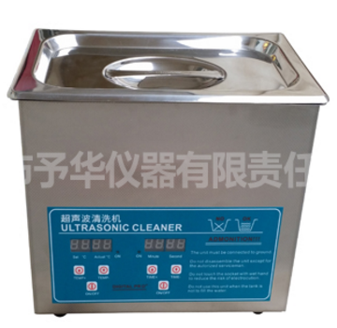
予华KQ-400DB超声波清洗器简介：
超声发生源与清洗槽为一体化.主要适用于商业、轻工、大专院校、科研单位的小批量清洗、脱气、消泡、乳化、混匀、置换、提取、粉料粉碎及细胞粉碎)
主要性能及特点：
1.数显产品的出厂日期，实现合理“三包”
2.数显累计工作时间，实现合理“三包”
3.数显记忆和设定的超声工作时间
4.数显记忆和设定的超声功率
5.数显记忆和设定的进水液位
6.数显容器内的实际液位
7.数显记忆和设定容器内的加热温度
8.数显容器内的实际温度
9.数显超温度、超电压、超电流保护指示
10.数显低水位、无溶液保护指示
11.同时数显超声液位、溶液温度、超声频率、超声时间、超声功率
12.仪器的操作程序采用单片机软件
13.超声频率有20、25、28、33、40KHz等可任选一种
14.清洗器内槽采用优质304不锈钢冲压成形
15、清洗器降音盖、外壳采用优质304不锈钢
KQ-400DB超声波清洗器参数：
型号 | KQ-400DB(10L)
超声波频率 | 40KHZ
内胆材料 | 不锈钢冲压槽 SUS304
外壳材料 | 不锈钢
容量 | 10L
时间控制 | 数显定时器控制定时1-30分钟
超声波功率 | 400W ,4枚震子
加热功率 | 650W
温度控制 | 数显控温20—80度
网架 | 有
排水 | 有
外形尺寸 | 330x 270 x 270mm ( L x W x H )
内胆尺寸 | 300x 240 x 150 mm ( L x W x H )

